全国共同制作オペラ プッチーニ／歌劇『蝶々夫人』
エントリーシート （ 東京芸術劇場 butterfly2017@tokyo-geigeki.jp ）
）

必要事項をご記入の上、メールに添付し、上記アドレスまでお申込みください。
ふりがな
お名前
全身写真 | 写真をここに貼り付けて  ください  難しい場合は、別途添付ファイルでもOKです。  （１MG以内のデータ）
身体特徴 | 身長 ｃｍ ／ 体重 ｋｇ
保護者氏名
住所
メールアドレス | butterfly2017@tokyo-geigeki.jpからのメールが届くようご設定ください。
連絡先電話番号
応募動機

※書類選考通過者には別途メールにて個別に連絡いたします。
●オーディション予定日時：2016年10月25日（火）午後予定 ●場所：東京芸術劇場 地下２Fリハーサル室

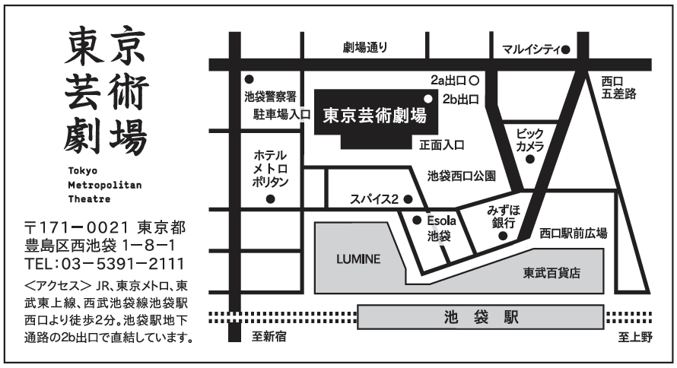

【お問合せ】

東京芸術劇場 事業企画課 音楽制作
全国共同制作オペラ「蝶々夫人」チーム
TEL：03-5391-2114
FAX：03-5391-2215

受付日時 | 担当 | 備考欄

